パネルの設定を開くパスコードを決める
通りすがりの人とパネル自身の設定のあいだにある 4〜6 桁。その設定ではアプリを 終了させ、画面を回転させ、ペアリングを消すこともできます。どこから来る数字なのか、 変える場所は二つ、そしてコンソールが上書きはできても読み出せない理由。
2026-08-25 · https://offision.com/help/ja/devices/set-a-device-pass-code/
パネルがルームを映している画面の裏には、パネル自身の設定ページがあります。予約の
画面ではありません。ここで画面は回転し、言語が変わり、アプリが再起動し、Offision
そのものを終了でき、もう一行下ではペアリングが消えてパネルは登録コードの画面へ
戻ります。そのすべての手前にあるのがパスコードです。
4〜6 桁で、置かれているのは デバイスの中 であり、サーバーではありません。
この一点がこのページの残りを説明します。工場から出たパネルはすべて同じ 0000
で始まり、二台が同じ数字を共有する必要はなく、コンソールは新しい数字を送り込め
ても、いまの数字を見せることはできません。
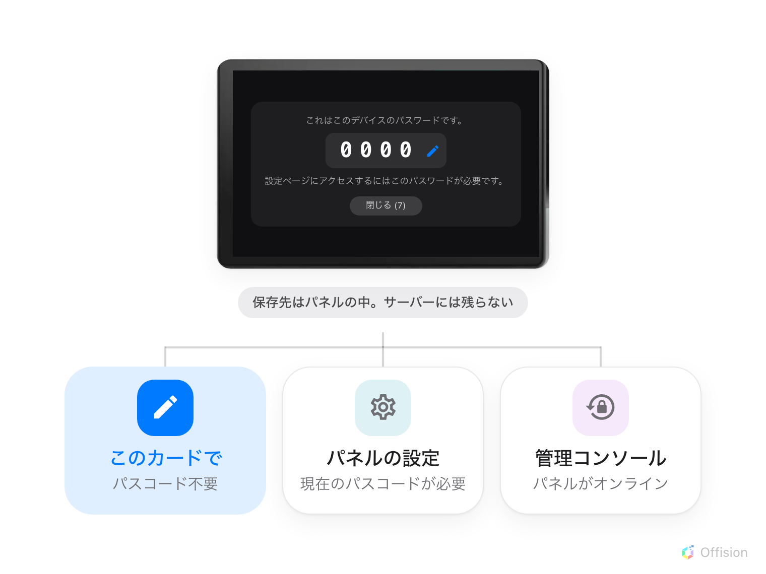
ペアリングから数秒後、パネルが自分から出すカード。
確認すること:
パネルはペアリング済みで、ルームを表示しています —
予約パネルを Offision に接続するを参照してください。
コンソールから変更する場合は、デバイスを管理できる権限と、変更する瞬間にパネルが
オンラインであることも必要です。

1. パネルが新しいうちに変える
ルームを表示しはじめて数秒後、パネルは上のカードを自分から出します。誰も求めて
いないのに出てくるのは、この瞬間が必ず誰かがパネルの前に立っているからで、
カードは 10 秒のカウントダウンで自動的に閉じます。
数字の隅にある鉛筆は、どこにも移動せずに パスコードを編集 を開きます。設定
するのがいちばん安く済む瞬間です。パネルは 2 回たずねます — 新しいパスコードを入力してください のあと
新しいパスコードを確認 — どちらもパネル自身のキーパッドです。
一致しなかった場合は何も言わずに最初の画面へ戻るので、見出しが戻っていないか
気をつけてください。
取り付ける前に:
0000 のまま壁に付いたパネルは、通りすがりの誰でも回転させ、言語を変え、
ペアリングを解除できるパネルです。以下はすべてあとから変えるための方法で、
あとからは必ず手間が増えます。

2. あとから、パネルで変える
カードが消えたあとは、同じ変更が、いま置き換えようとしているパスコードの奥に
あります。
パネルに触れてコントロールバーを出し、設定のボタンを選びます。パネルがロック
解除をたずねてきて、そのあとコンソール左側のリストの 設定 に パスコード変更
があります。さきほどと同じ 2 段階のキーパッドです。
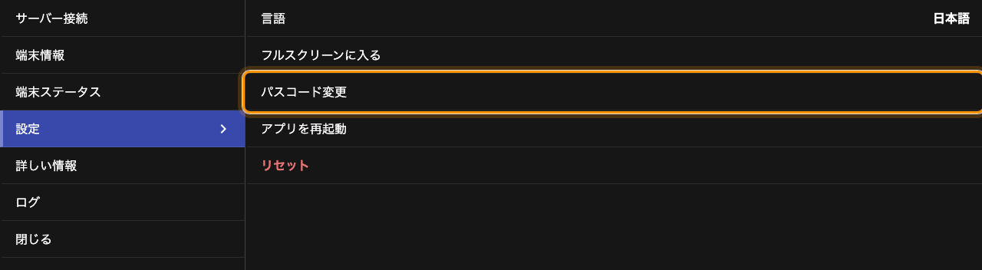
パネル自身の設定ページ。パスコード変更は、それが守る行の上にあります。
その下の行こそがパスコードの理由です。アプリを再起動、そして最後に赤い
リセット — サーバーとペアリングを忘れ、パネルを登録コードの画面へ戻します。
Offision アプリをインストールして動かしているパネルには、さらに二つ —
デバイスを再起動 と、アプリを閉じて画面をランチャーに戻す
Offision を終了 があります。
ロック解除の入り口は三つ:
キーパッドだけではありません。プレーヤー管理者の権限を持つ人はパネルにスタッフ
カードをかざせますし、管理者はロック解除画面の QR コードを読み取れます。どちらも
数字を知らないまま同じコンソールを開きます — パスコードが失われ、しかもパネルが
オンラインでないときに頼るのはこれです。

3. パネルに誰もいないときは、コンソールから
4.5.9 以降、コンソールは誰もパネルの前に立たないまま新しいパスコードを送り込め
ます。デバイス › 予約パネル › デバイス に進み、そのパネルの行を選び
ます。パスコードをリセット は、詳細パネルの上部に リアルタイム画面 と
再起動 と並んでいます。
Where in Offision: admin app → device/booking-panel/device (予約パネル)
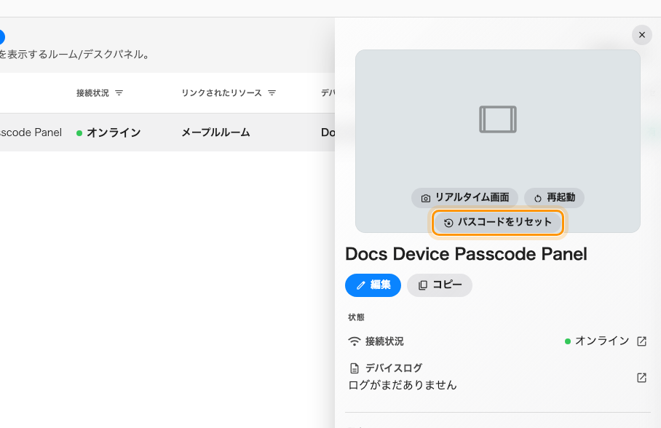
パネルの詳細と、そのパスコードを上書きする操作。
新しい数字を 新しいパスコード に入力し、パスコードを確認 にもう一度入力
します — 4〜6桁の数字 で、両方が一致するまでボタンは無効のままです。保存はほかより少し時間がかかります。コンソールはパネル自身が
保存したと返事をするのを待つので、成功した保存はパネルが適用した証拠です。
頼りにする前に知っておく価値のあることが三つあります。
- パネルはオンラインでなければなりません。 応答していないパネルでは
パスコードをリセット はグレーになり デバイスはオフラインです と出ます。
キューはなく、あとから届くこともありません。
- 上書きはできても、読み出せません。 パネルのいまのパスコードを表示する
場所はコンソールのどこにもありません。失われたパスコードは置き換えるもので、
取り戻すものではありません。
- サイネージの画面も同じです。 同じ詳細パネルが デバイス ›
サイネージ › デバイス とデバイスモニタリングの一覧でも使われるので、
受付のキオスクやロビーの画面もまったく同じ手順でリセットします。

4. 確認する
パネルまで歩いて、新しい数字で設定を開きます。そのあと古い数字を試します。
キーパッドは パスコードが無効です で拒み、入力を消すはずです。古い数字が
まだ通るパネルは変更を受け取っていません — コンソールからの手順なら、保存が
最後まで終わらなかったということです。

このパスコードが決めないこと
- パネルで誰がチェックインできるか。 本人確認のために各自が入力する
パスコード はまったく別のもので、一人ひとりが自分で設定します —
パネルでパスコードで本人確認するを
参照してください。
- ほかのパネル。 このパスコードは 1 台のものです。ボタンやスキンや認証方法
とは違い、共有のデバイス設定から来るものではないので、変えても他には何も
起きません — パネルの設定はどこから来るか。
- すべてのパネルでアプリを終了できること。 Offision を終了 は、
インストールした Offision アプリで動いていて、戻る先のランチャーがある
パネルにしか出ません。ブラウザでプレーヤーを表示しているパネルには戻る先が
ないので、この行はありません。
- パネルを引退させること。 パネル側の リセット はペアリングをパネルから
消し、コンソールの デバイスを切断 は記録を残したままハードウェアを解放します。用途の違う別々の操作です —
予約パネルを Offision に接続する。
- やり直したパネル。 工場出荷時リセット、再ペアリング、アプリの再インストール
など、パネルの保存領域を消すものはすべてパネルを 0000 に戻します。

